Частное учреждение образования
Колледж бизнеса и права

УТВЕРЖДАЮ
Ведущий
методист колледжа
___________Е.В. Паскал
«___»_____________2021

Специальность: 2-40 01 01 «Программное обеспечение информационных технологий» | Дисциплина: «Практика по WEB-программированию»

Лабораторная работа №6-7
Инструкционно-технологическая карта
Тема: «CSS-правила. Синтаксис CSS. Использование классов и идентификаторов в CSS»
Цель: формирование практических умений использования каскадных таблиц стилей, работы с классами и идентификаторами.
Время выполнения: 4 часа
СОДЕРЖАНИЕ РАБОТЫ
- Контрольные вопросы.
- Теоретические сведения для выполнения работы.
- Порядок выполнения работы.
- Домашнее задание.
- Литература.
- КОНТРОЛЬНЫЕ ВОПРОСЫ
- Охарактеризуйте связывание документа с таблицей стилей. Какой тег используется для связывания?
- Что называется внедрением? Какой тег используется для внедрения?
- Что такое css-списки?
- Охарактеризуйте свойство text-align?
- Что такое правило?
- ТЕОРЕТИЧЕСКИЕ СВЕДЕНИЯ ДЛЯ ВЫПОЛНЕНИЯ РАБОТЫ
CSS (каскадные таблицы стилей) управляют внешним видом документа. Использование CSS позволяет отделить содержание документа от его оформления, т.е. сначала определяется, как будет выглядеть тот или иной элемент документа (например, заголовок, абзац и т. д.), а затем вводится его содержимое.
Существуют четыре способа применения таблиц стилей к документу:
- Связывание — позволяет использовать одну таблицу стилей для форматирования многих страниц HTML.
- Внедрение — позволяет задавать все правила таблицы стилей непосредственно в самом документе.
- Импортирование — позволяет встраивать в документ таблицу стилей, расположенную на сервере.
- Встраивание в тэги документа — позволяет изменять форматирование конкретных элементов страницы.
Встраивание CSS в HTML
CSS позволяют назначить собственный стиль визуального представления любому тегу HTML, в том числе тегу <BODY> . Если стиль задан для тега <BODY> , он наследуется всеми элементами (абзацами, заголовками и т. д.), помещенными внутри этого тега-контейнера, в случае отсутствия собственных стилей для этих элементов.
CSS-списки — набор свойств, отвечающих за оформление списков. Использование HTML-списков очень распространено при создании панелей навигации по сайту. Элементы списка представляют набор блочных элементов.
С помощью стандартных CSS-свойств можно изменить:
- внешний вид маркера списка,
- добавить изображение для маркера,
- изменить местоположение маркера.
Высоту блока маркера можно задать свойством line-height.
Оформление списков с помощью CSS-стилей
- Тип маркера списка list-style-type
Свойство изменяет типа маркера или удаляет маркер для маркированного и нумерованного списков. Наследуется.
Значения:
disc | Значение по умолчанию. В качестве маркера элементов списка выступает закрашенный кружок.
armenian | Традиционная армянская нумерация.
circle | В качестве маркера выступает незакрашенный кружок.
cjk-ideographic | Идеографическая нумерация.
decimal | 1, 2, 3, 4, 5, …
decimal-leading-zero | 01, 02, 03, 04, 05, …
georgian | Традиционная грузинская нумерация.
hebrew | Традиционная еврейская нумерация.
hiragana | Японская нумерация: a, i, u, e, o, …
hiragana-iroha | Японская нумерация: i, ro, ha, ni, ho, …
katakana | Японская нумерация: A, I, U, E, O, …
katakana-iroha | Японская нумерация: I, RO, HA, NI, HO, …
lower-alpha | a, b, c, d, e, …
lower-greek | Строчные символы греческого алфавита.
lower-latin | a, b, c, d, e, …
lower-roman | i, ii, iii, iv, v, …
none | Маркер отсутствует.
square | В качестве маркера выступает закрашенный или незакрашенный квадрат.
upper-alpha | A, B, C, D, E, …
upper-latin | A, B, C, D, E, …
upper-roman | I, II, III, IV, V, …
initial | Устанавливает значение свойства в значение по умолчанию.
inherit | Наследует значение свойства от родительского элемента.
Примеры:
ul {list-style-type: none;}
ul {list-style-type: square;}
ol {list-style-type: none;}
ol {list-style-type: lower-alpha;}
- Изображения для элементов списка list-style-image
В качестве маркера элементов списка можно использовать изображения и градиентые заливки. Наследуется.
Значения:
url(url) | Путь к изображению.
none | значение по умолчанию, означает отсутствие изображения. Также убирает изображение для элемента из группы элементов с установленным изображением-маркером.
initial | Устанавливает значение свойства в значение по умолчанию.
inherit | Наследует значение свойства от родительского элемента.
Примеры:
ul {list-style-image: url("images/romb.png");}
ul {list-style-image: linear-gradient(#FF7A2F 0, #FF7A2F 50%, #FFB214 50%);}
- Местоположение маркера списка list-style-position
Данное свойство предоставляет возможность располагать маркер вне или внутри содержимого элемента списка. Наследуется.
Значения:
outside | Значение по умолчанию. Маркер располагается вне блока с текстом.
inside | Маркер списка изображается в одном блоке с текстом. Последующие строки текста будут располагаться под значком маркера, т.е. маркер будет обтекаться текстом.
initial | Устанавливает значение свойства в значение по умолчанию.
inherit | Наследует значение свойства от родительского элемента.
Примеры:
ul {list-style-position: inside;}
ol {list-style-position: outside;}
- Краткая форма задания стилей списка
Можно объединить все три свойства форматирования списка в одно с помощью list-style. Значения свойств могут быть расположены в произвольном порядке, а часть значений может быть опущена. Если присутствует одно значение, то другие свойства примут значения браузера по умолчанию.
Примеры:
ul {list-style: url("images/romb.png") inside;}
CSS-таблицы
Спецификация CSS даёт неограниченные возможности для оформления таблиц. По умолчанию таблица и ячейки таблицы не имеют видимых границ и фона, при этом ячейки внутри таблицы не прилегают вплотную друг к другу.
Ширина ячеек таблицы определяется шириной их содержимого, поэтому ширина столбцов таблицы может быть разной. Высота всех ячеек ряда одинаковая и определяется высотой самой высокой ячейки.
- Границы таблицы border
Таблица и ячейки внутри неё по-умолчанию отображаются в браузере без видимых границ. Границы таблицы задаются свойством border:
table {
border-collapse: collapse; /*убираем пустые промежутки между ячейками*/
border: 1px solid grey; /*устанавливаем для таблицы внешнюю границу серого цвета толщиной 1px*/
}
Границы ячеек заголовка каждого столбца задаются для элемента th:
th {border: 1px solid grey;}
Границы ячеек тела таблицы задаются для элемента td:
td {border: 1px solid grey;}
Толщина рамок соседних ячеек не удваивается, поэтому задать границы для всей таблицы можно следующим способом:
th, td {border: 1px solid grey;}
Внешнюю границу таблицы можно выделить, задав ей увеличенную ширину:
table {border: 3px solid grey;}
Границы можно задавать частично:
/* устанавливаем для таблицы внешнюю границу серого цвета толщиной 3px */
table {border-top: 3px solid grey; }
/* задаём для ячейки тела таблицы границу серого цвета толщиной 1px */
td {border-bottom: 1px solid grey;}
- Как задать ширину и высоту таблицы
По умолчанию ширина и высота таблицы определяется содержимым её ячеек. Если ширина не задана, то она будет равна ширине самого широкого ряда (строки).
Ширина таблицы и столбцов задаётся с помощью свойства width. Если для таблицы задано table {width: 100%;}, то ширина таблицы будет равна ширине блока-контейнера, в котором она находится.
Ширину таблицы и столбцов обычно задают в px или %, например:
table {width: 600px;}
th {width: 20%;}
td:first-child {width: 30%;}
Высота таблицы не задается. Высотой рядов таблицы можно управлять, добавив верхний и нижний padding для элементов <td> и <th>. Фиксировать высоту с помощью свойства height не рекомендуется.
th, td {padding: 10px 15px;}
- Как задать фон таблицы
По умолчанию фон таблицы и ячеек прозрачный. Если страница или блок, содержащие таблицу, имеют фон, то он будет просвечиваться сквозь таблицу. Если фон задан и для таблицы и для ячеек, то в местах наложения фона таблицы и ячеек будет виден фон только ячеек. В качестве фона для таблицы в целом и её ячеек могут выступать:
заливка сплошным цветом,
градиентная заливка,
фоновое изображение.
- Столбцы таблицы
Модель CSS таблиц ориентирована в основном на строки (ряды), формируемые с помощью тега <tr>. На практике бывают случаи, когда необходимо специальное форматирование столбцов, которое возможно следующими способами:
- с помощью тега <col> можно задать фон для любого количества столбцов;
- с помощью селектора table td:first-child, table td:last-child можно задать стили для первого или последнего столбца таблицы (за исключением первой ячейки заголовка таблицы);
- с помощью селектора table td:nth-child(правило отбора столбцов) можно задать стили для любых столбцов таблицы.
- Как добавить таблице заголовок
Добавить заголовок в таблицу можно с помощью тега <caption>, а с помощью свойства caption-side его можно поместить перед таблицей или под ней. Для горизонтального выравнивания текста заголовка применяется свойство text-align. Наследуется.
Значения:
top | Заголовок таблицы располагается над таблицей. Значение по умолчанию.
bottom | Располагает заголовок под таблицей.
initial | Устанавливает значение свойства в значение по умолчанию.
inherit | Наследует значение свойства от родительского элемента.

Пример. Отобразить заголовок под таблицей.
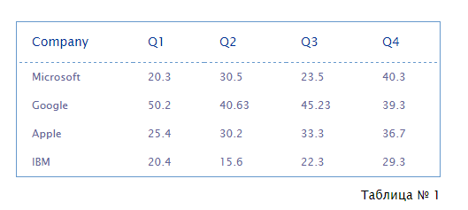
<table>
<caption>Таблица № 1</caption>
<tr>
<th>Company</th>
<th>Q1</th>
<th>Q2</th>
<th>Q3</th>
<th>Q4</th>
</tr>
...
</table>
caption {
caption-side: bottom;
text-align: right;
padding: 10px 0;
font-size: 14px;
}
- Как убрать промежуток между рамками ячеек
Рамки ячеек таблицы по умолчанию разделены небольшим промежутком. Если задать для таблицы border-collapse: collapse, то промежуток уберётся. Свойство наследуется.
Значения:
separate | Рамки ячеек располагаются раздельно.
collapse | Рамки ячеек сливаются в одну, а промежутки между рамками убираются.
initial | Устанавливает значение свойства в значение по умолчанию.
inherit | Наследует значение свойства от родительского элемента.

Синтаксис: table {border-collapse: collapse;}
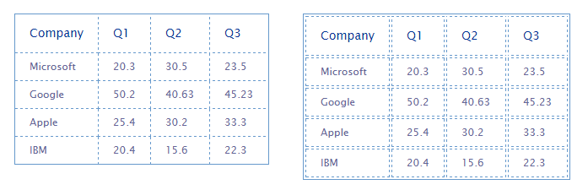
Рисунок 1 Таблица со сливающимися и раздельными рамками ячеек
- Как увеличить промежуток между рамками ячеек
С помощью свойства border-spacing можно менять расстояние между рамками ячеек. Данное свойство применяется к таблице в целом. Наследуется.
Значения:
<длина> <длина> | Добавляет промежутки между рамками как по вертикали, так и по горизонтали. Если заданы две длины, то первая всегда определяет горизонтальный промежуток, а вторая — вертикальный.
initial | Устанавливает значение свойства в значение по умолчанию.
inherit | Наследует значение свойства от родительского элемента.
Примеры:
table {border-collapse: separate; border-spacing: 10px 20px;}
table {border-collapse: separate; border-spacing: 10px;}
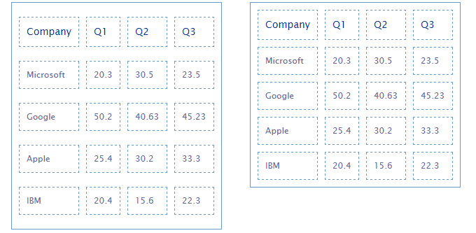
Рисунок 2 Таблица с увеличенными промежутками между рамками ячеек
- Как скрыть пустые ячейки таблицы
Свойство empty-cells скрывает или показывает пустые ячейки. Действует только на ячейки, которые не содержат какой-либо контент. Если для ячейки задан фон, а для таблицы задано table {border-collapse: collapse;}, то ячейка не будет скрыта. Наследуется.
Значения:
show | Рамка и фон пустой ячейки будут отрисовываться так же, как для ячейки таблицы, имеющей содержимое.
hide | Если все ячейки строки пусты, то вся строка отображается так, если бы было задано значение display: none.
initial | Устанавливает значение свойства в значение по умолчанию.
inherit | Наследует значение свойства от родительского элемента.
<table>
<tr>
<th>Company</th>
<th>Q1</th>
<th>Q2</th>
<th>Q3</th>
</tr>
<tr>
<td>Microsoft</td>
<td>20.3</td>
<td>30.5</td>
<td></td>
</tr>
<tr>
<td>Google</td>
<td>50.2</td>
<td>40.63</td>
<td>45.23</td>
</tr>
</table>
table {
border: 1px solid #69c;
border-collapse: separate;
empty-cells: hide;
}
th, td {border: 2px solid #69c;}
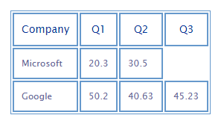
Рисунок 3 Таблица со скрытой пустой ячейкой
- Компоновка макета таблицы с помощью свойства table-layout
Компоновка макета таблицы определяется одним из двух подходов: фиксированный макет или автоматический макет. Под компоновкой в данном случае подразумевается как распределяется ширина таблицы между шириной ячеек. Свойство не наследуется.
Значения:
auto | Значение по умолчанию. Ширина макета таблицы определяется шириной её содержимого с учетом значений свойств padding-left, padding-right, border-left width плюс одна ширина border-right последней ячейки в ряду, или заданной шириной ячеек и толщиной рамки. Если ширина ячеек не задана явно, они могут быть разной ширины.
fixed | Свойство сработает только в том случае, если для таблицы задана ширина. Ширина ячеек будет одинаковой, а содержимое ячеек, которое не помещается в ячейку, будет наползать под содержимое соседней ячейки.
initial | Устанавливает значение свойства в значение по умолчанию.
inherit | Наследует значение свойства от родительского элемента.
Синтаксис: table {table-layout: fixed;}

CSS-ссылки
CSS-ссылки содержат свойства, которые отвечают за внешний вид гипертекстовых ссылок HTML-документа. Ссылки представляют собой основной способ навигации по сайту, поэтому применение CSS-стилей для оформления улучшит их визуальное восприятие.
Основной способ оформления ссылок заключается в стилизации подчеркивания ссылки и изменении цвета текста ссылки. Также можно изменить внешний вид курсора с помощью свойства cursor.
- Псевдоклассы состояний гипертекстовых ссылок
Большинство браузеров выделяют четыре основных состояния гиперссылок, каждому из которых соответствует свой псевдокласс селектора:
Не посещенная — a:link
Посещенная — по которой уже выполнялся переход — a:visited
Не нажатая — над которой находится указатель мыши — a:hover
Нажатая — которая удерживается мышью — a:active
Используя псевдоклассы для форматирования каждого состояния ссылок, можно дать пользователям подсказки, по каким ссылкам он уже переходил, а по каким — ещё нет, например:
a:link {
color: #497DDD;
border-bottom: 1px dashed;
}
a:visited {
color: #EF7D55;
}
a:hover {
color: #154088;
border-bottom: .07em solid;
}
a:active {
color: #497DDD;
border-bottom: 1px dashed;
}
Форматировать ссылки нужно в указанной последовательности, в противном случае состояние стилей перестанет работать (в силу механизма каскадности).
- Выборка отдельных ссылок
Для стилизации отдельных ссылок нужно задать им стилевой класс, после чего можно будет менять внешний вид выбранных ссылок:
<a href="http://anysite.ru" class="global">какой-то текст</a>
- Подчеркивание ссылок
Удаление подчеркивания:
a {text-decoration: none;}
Добавление подчеркивания только при наведении на ссылку:
a {text-decoration: none;}
a:hover {text-decoration: underline;}
Внешний вид нижней границы ссылки:
a {
text-decoration: none;
border-bottom: 2px dashed DarkOrchid;
padding-bottom: 3px;
}
- Внешний вид курсора мыши cursor
Курсор мыши может иметь различный вид, также можно установить пользовательское изображение в качестве курсора. Наведите над ячейками таблицы ниже, чтобы увидеть, как выглядит курсор для каждого установленного значения. Значение по умолчанию cursor: pointer;.
- Использование фонового изображения
Можно преобразовать внешний вид ссылки, добавив в качестве нижней границы фоновое изображение:
a {
text-decoration: none;
background: url(images/underline.png) repeat-x left bottom;
padding-bottom: 3px;
}
- Изображения для ссылок
Добавить изображение для ссылки можно с помощью CSS-свойства background-image. Так как элемент <а> является строчным a {display: inline;}, то предварительно его нужно преобразовать в блочный элемент a {display: block;}.
Чтобы вставить изображение или иконку перед ссылкой, необходимо добавить отступ с помощью свойства padding-left. Этот прием может пригодиться в случае, когда на странице есть ссылки для загрузки каких-либо документов различных форматов, и вы можете добавить значок-изображение типа файла для большей наглядности.
Если нужно, чтобы значок автоматически добавился ко всем ссылкам, содержащим документы одного формата, можно воспользоваться следующей конструкцией:
a[href$=".pdf"] {background-image: url(images/pdf.png);}
Символ href$ в селекторе атрибута дает браузеру команду найти все атрибуты href, заканчивающиеся определенным образом (в данном случае .pdf) и добавить к ссылке соответствующий значок.
- Ссылки-кнопки
Благодаря свойствам background-color, border и padding, ссылкам можно придать вид прямоугольных кнопок, а, меняя отображение тех или иных свойств ссылок при наведении курсора мыши a:hover, добавить интересные эффекты.

Псевдо-классы
- first-child позволяет выбрать элемент, который является первым потомком в его родительском элементе;
- first-letter позволяет оформить первую букву указанного элемента;
- first-line позволяет оформить первую строчку указанного элемента;
- before, after позволяет вставлять произвольное содержимое до и после указанных элементов.

ПРИМЕРЫ ВЫПОЛНЕНИЯ ЗАДАНИЙ

Пример 1. Установка цвета фона страницы
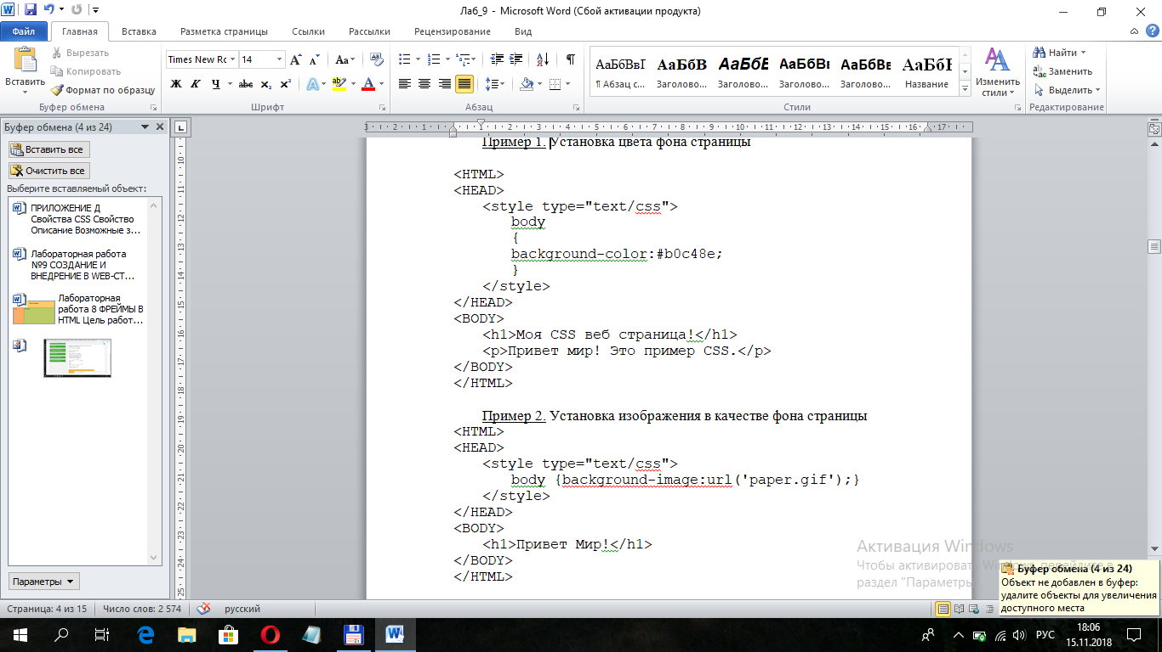

Пример 2. Установка изображения в качестве фона страницы

Пример 3. Установка цвета текста различных элементов
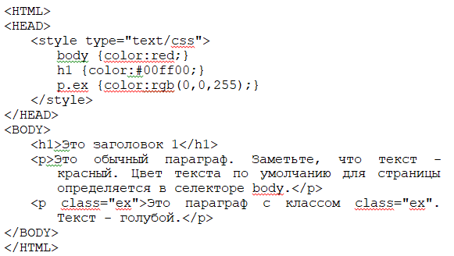

Пример 4. Выравнивание текста
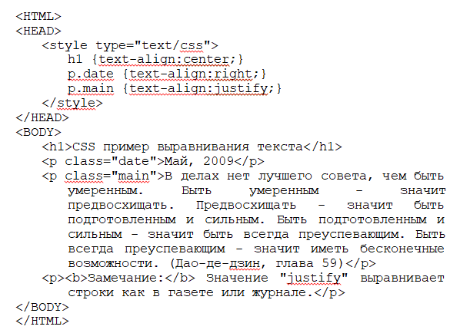

- ПОРЯДОК ВЫПОЛНЕНИЯ РАБОТЫ
- Изучите теоретические сведения.
- Выполните задания с изображениями на веб-странице:
Задание: 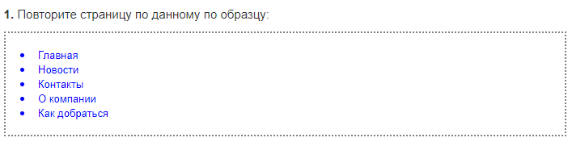
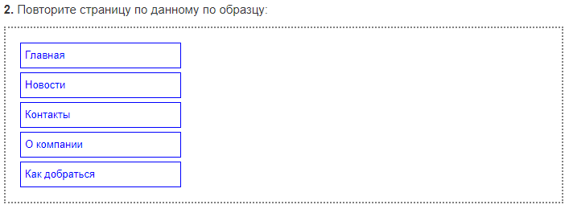
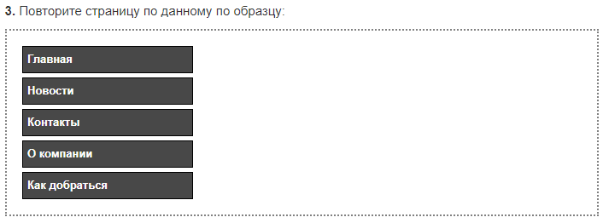
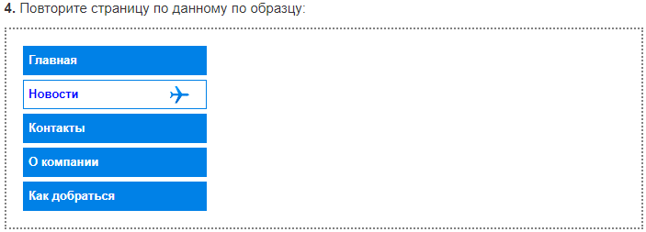
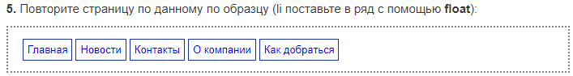
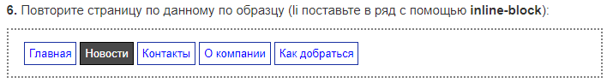
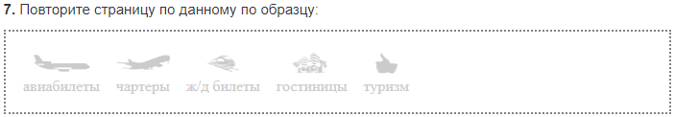
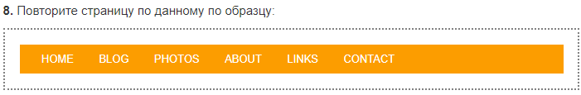
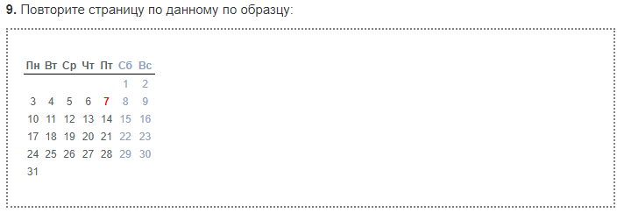

Каждая страница должна иметь наполняемость информацией и оформлена по образцу.

- Выполненные задания сдайте на проверку в папку, указанную преподавателем.
- ДОМАШНЕЕ ЗАДАНИЕ
стр. 27-33

- ЛИТЕРАТУРА
Новая большая книга CSS Макфарланд Д. СПб.: Питер, 2016.

Преподаватель Д.А.Шпиганович

Рассмотрено на заседании цикловой комиссии
программного обеспечения информационных технологий
Протокол № ____ от «___» __________ 2021
Председатель ЦК ____________К.О.Якимович

